**“学生毕业管理系统”**

**用户手册**

**版 本 号： __ V1.0 ______**

**编 写 者： 肖梦杰**

**审 核 者： 肖梦杰**

**批 准 者： 赵鹏程**

## 1引言

### 1.1编写目的

本用户手册的撰写目的是详细描述“学生毕业管理系统”的功能、性能和用户界面，使用户了解如何使用该软件。

### 1.2背景

项目名称：学生毕业管理系统

项目委托单位：西北大学软件学院付丽娜老师

项目开发单位：赵鹏程、严轶轩和肖梦杰开发小组

项目简介：本系统主要学生毕业要求达成度的计算；

（1）学生查询学业信息，收到预警通知；

（2）任课教师导入学生课程评价值；

（3）课程负责人审核学生课程评价值；

（4）专业负责人格式化培养方案，分析成绩数据；

（5）辅导员查看学生成绩数据和预警信息。

### 1.3参考资料

《“学生毕业管理系统”需求规格说明书》

《软件设计文档国家标准GB8567》

## 2 运行说明

### 2.1专业负责人模块

（1）修改个人信息界面

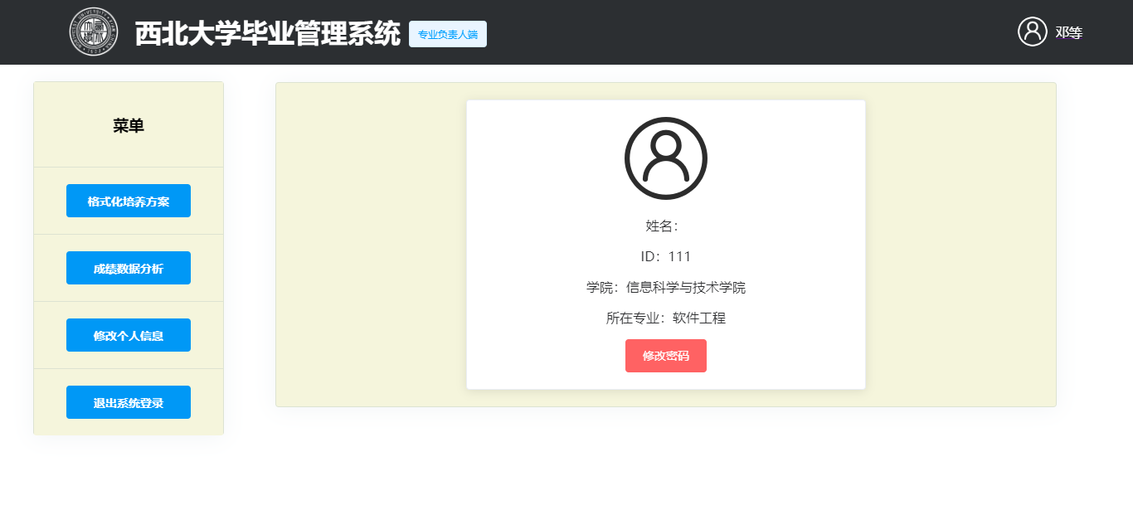

可以查看个人信息，修改密码；

（2）格式化培养方案界面

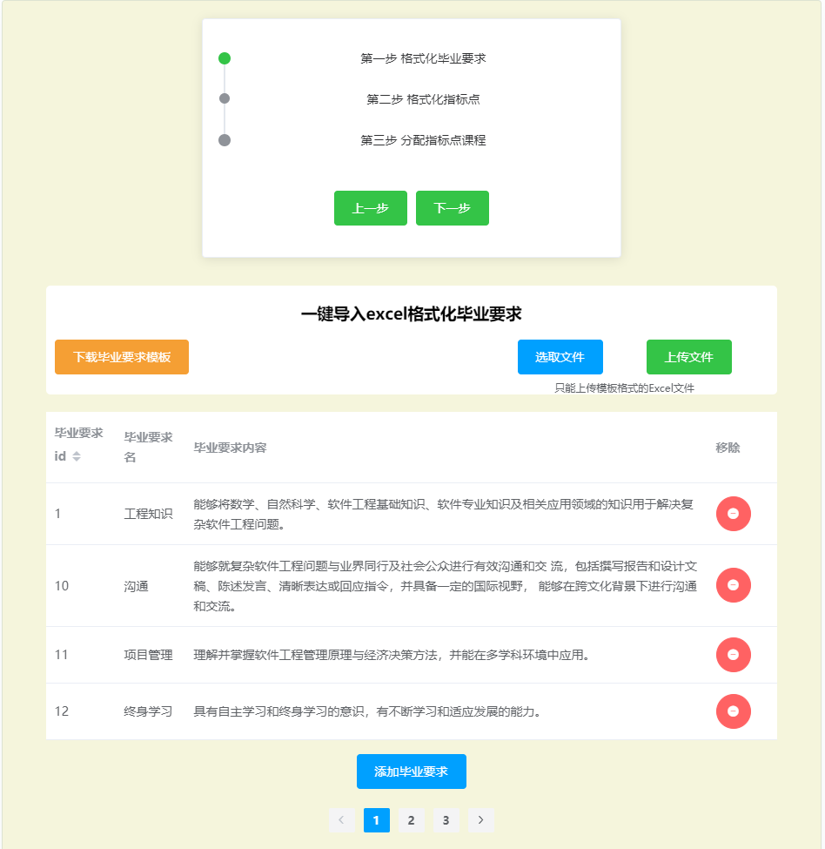

第一步：格式化毕业要求；

①首先下载毕业要求模板excel文件，然后点击“选取文件”按钮把格式化好的毕业要求信息上传，就可以实现一键导入，

②也可以点击表格下面的“添加毕业要求”按钮收到录入；

③点击表格中每一条毕业要求后的红色按钮也可以删除对应的毕业要求。

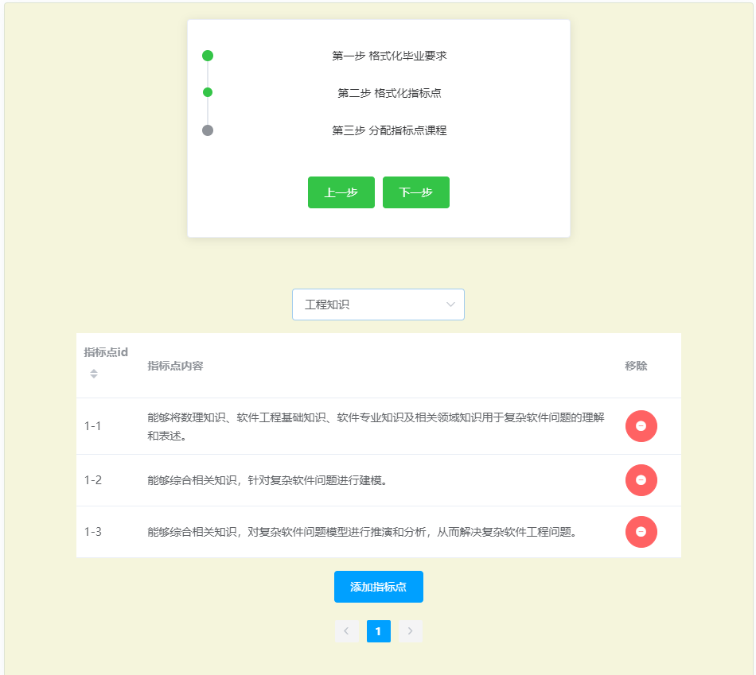

第二步：格式化指标点；

首先选择一个毕业要求；然后手动（添加）录入或删除对应指标点；

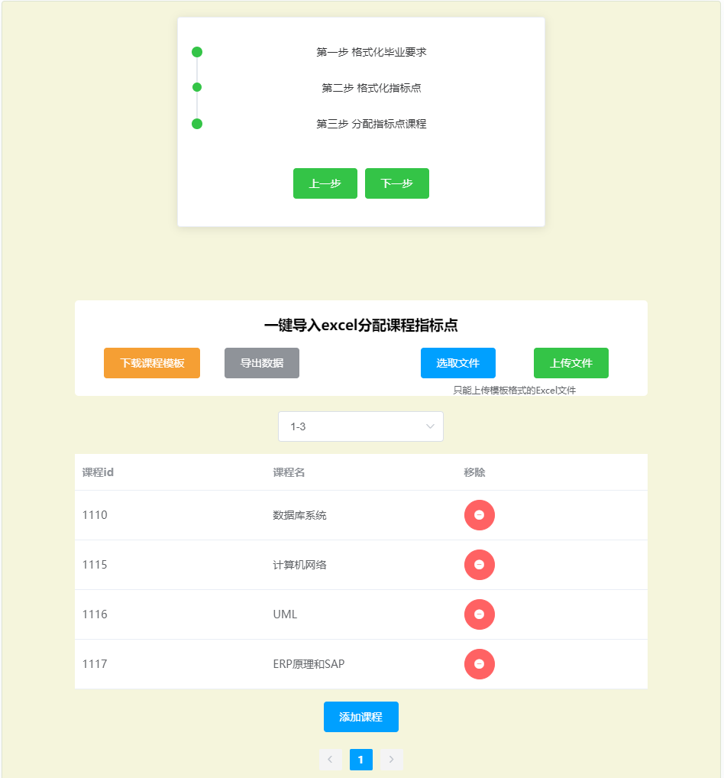

第三步：分配指标点课程；

①首先下载课程模板；

②将格式化好的课程导入，实现一键导入分配课程指标点；

③选择指标点即显示相应的课程，也可以手动（添加）录入或删除对应课程。

（3）成绩数据分析界面

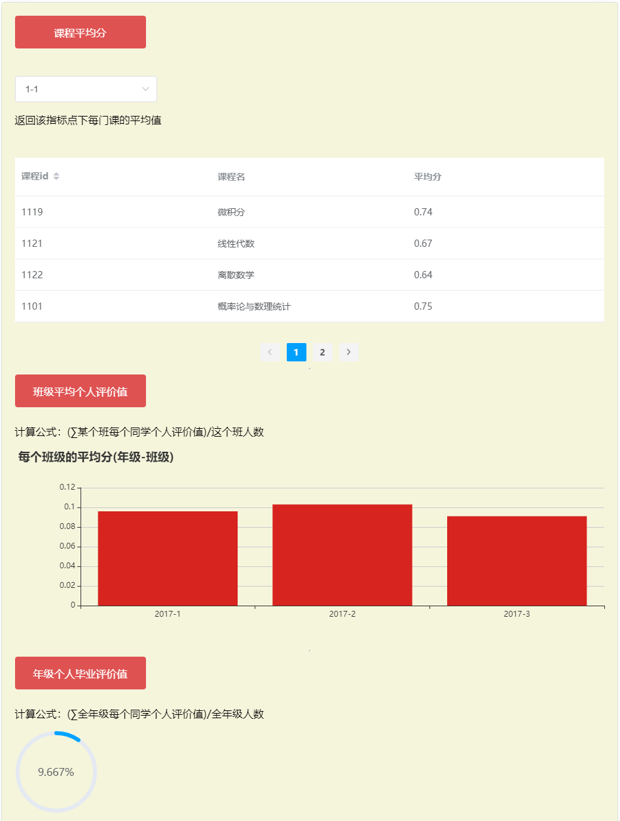

①选择指标点，表格中会显示该指标点对应的课程平均分；

②显示每个班级的平均分柱状图；

③显示年级个人评价值。

### 2.2 任课教师模块

（1）所授课程信息界面

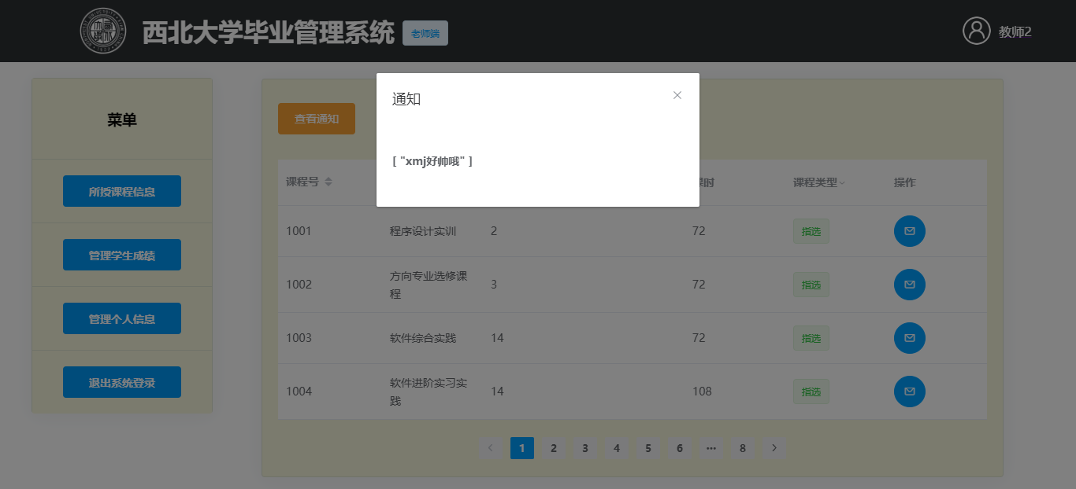

点击“查看通知”按钮，弹出对话框，任课教师可以在这里查看录入成绩后，审核课程之后得到的反馈信息。

（2）管理学生成绩界面

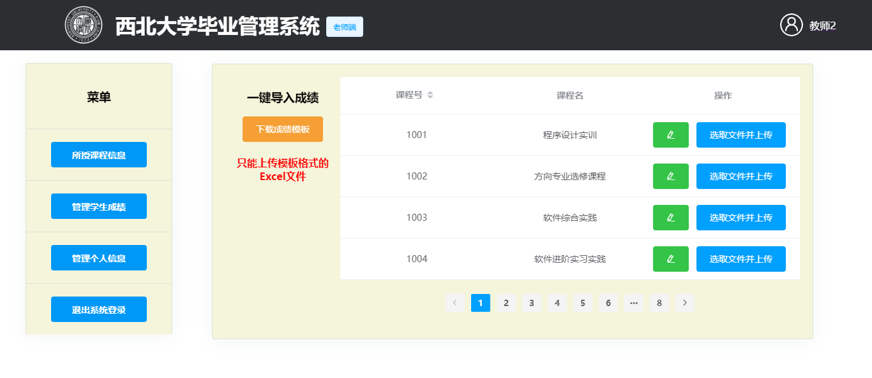

①可以下载成绩模板，规范录入一门课程的成绩后，点击对应课程后面的操作“选取文件上传”导入这门课的成绩，注：一次导入一门课程的成绩。

②点击“操作”列的绿色按钮，弹出以下对话框：

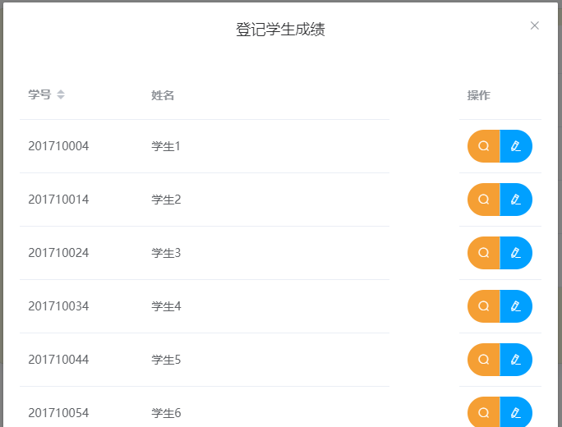

①对话框中显示选修这门课程的所有学生；

②点击“操作”列的橙色按钮，弹出以下对话框，显示学生成绩；

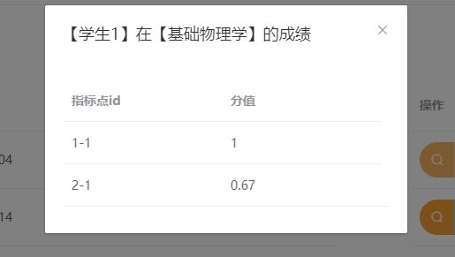

点击“操作”列的蓝色按钮，弹出以下对话框，手动录入学生成绩；

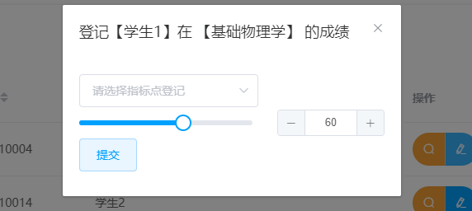

### 2.3 课程负责人模块

（1）负责课程信息界面

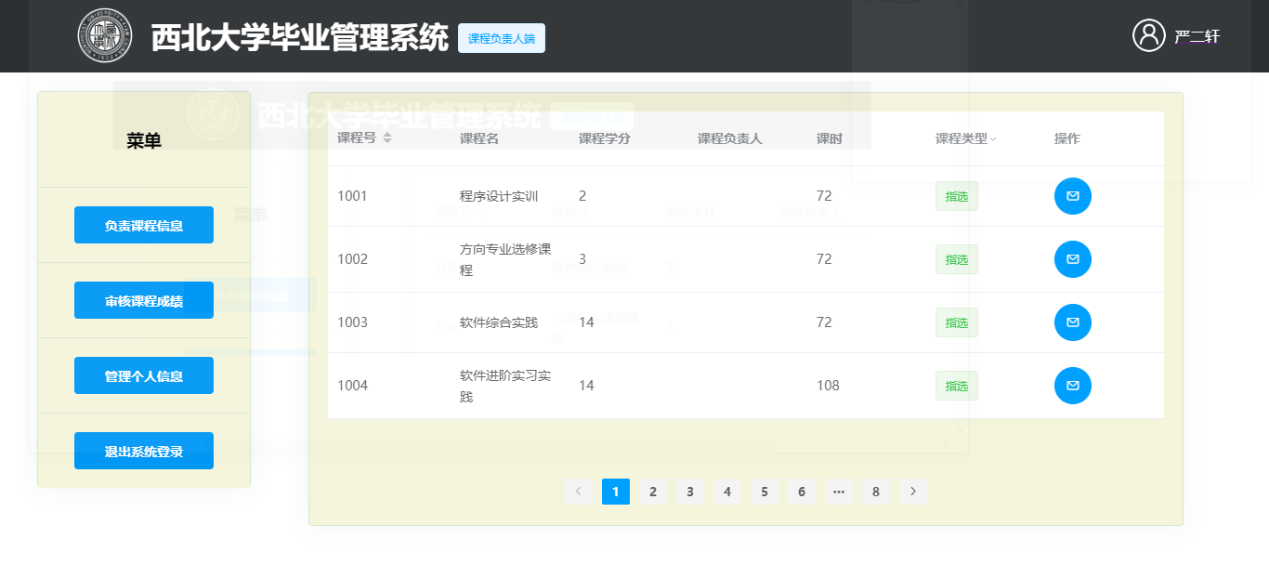

①页面会显示这位课程负责人所负责的所有课程；

②点击“操作”列的蓝色按钮，弹出以下对话框，显示课程详细信息；

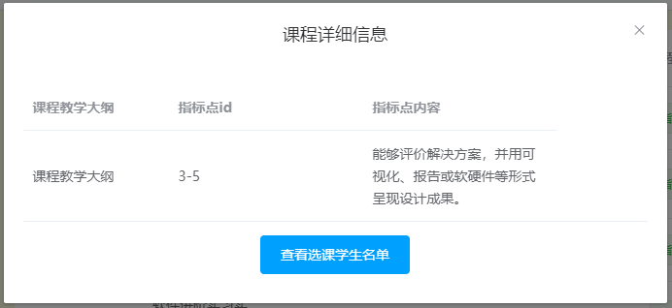

点击下面“查看选课学生名单”按钮，弹出以下对话框，显示选修这门课的所有学生的信息；

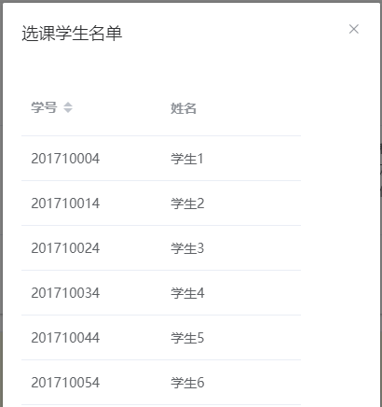

（2）审核课程成绩界面

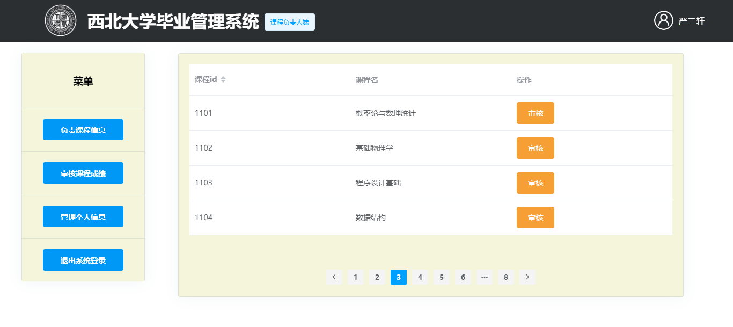

①页面中的表格会列出所有待审核的课程；

②点击“操作”列的橙色按钮，审核一门课程的成绩；

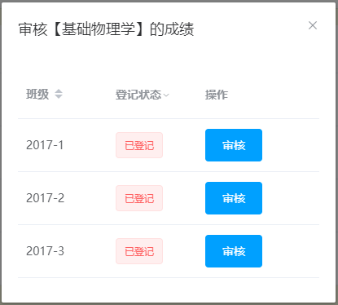

点击每个班对应的 “审核”按钮，审核每个班的课程成绩，弹出以下对话框；

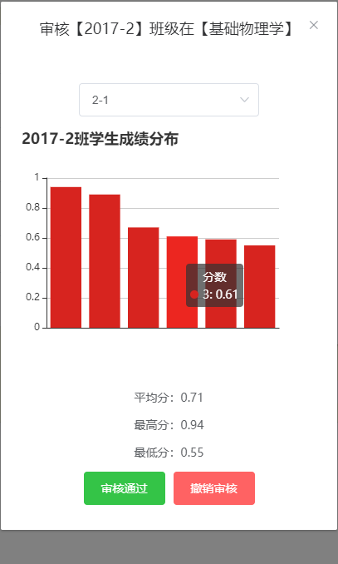

首先选择一个指标点，该对话框显示这个班对应该指标点的课程成绩；

点击“审核通过”按钮，完成审核；

点击“撤销审核”按钮，撤销审核为“未审核”状态。

### 2.4 辅导员模块

（1）分析学生数据界面

①页面会显示预警的学生名单；

②选择指标点，表格中会显示该指标点对应的课程平均分；

③显示每个班级的平均分柱状图；

④显示年级个人评价值。

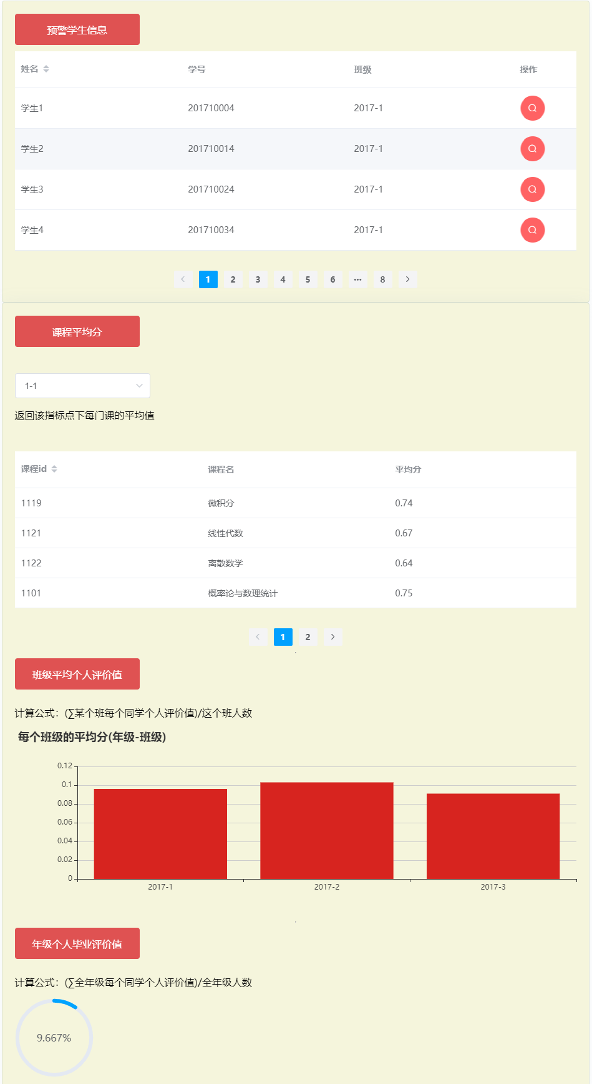

### 2.5 学生模块

（1）查询学业信息界面

①学生会在这个页面查看自己的个人评价达成度；

②“毕业要求评价结果”表格，显示学生自己每个毕业要求的评价值；

③“指标点评价达成度”表格，显示学生自己每个指标点的分数；

④“课程达成度”表格，显示学生自己所选修课程的详细信息；

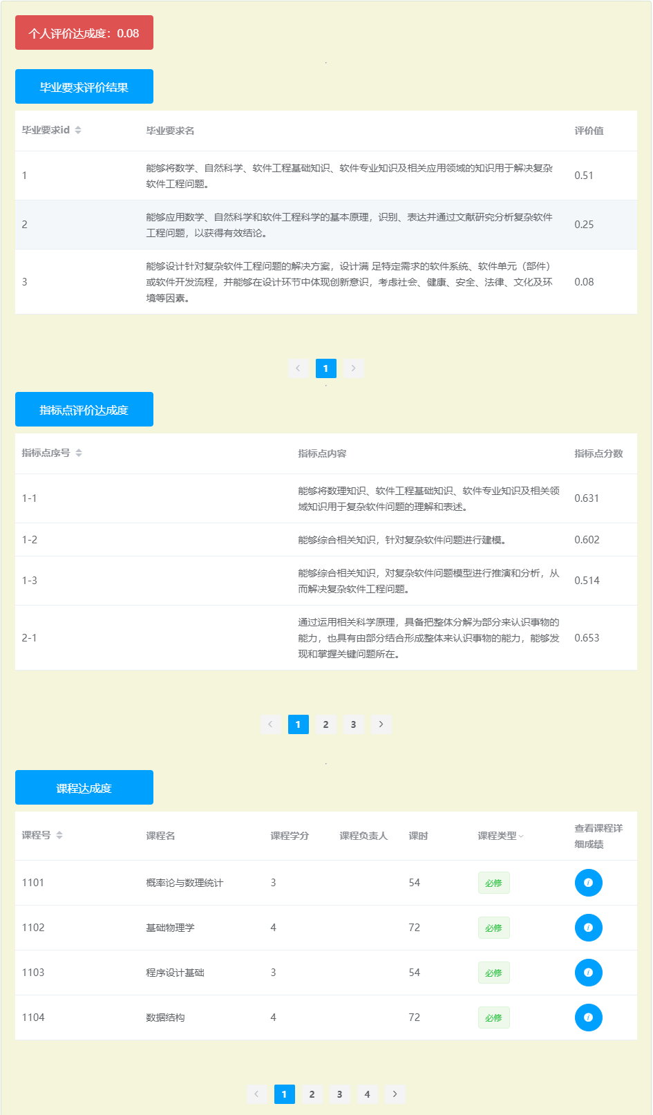

点击“操作”列的蓝色按钮，弹出对话框，显示课程详细信息，包括：这门课程对应的所有课程教学大纲和指标点和评价值；

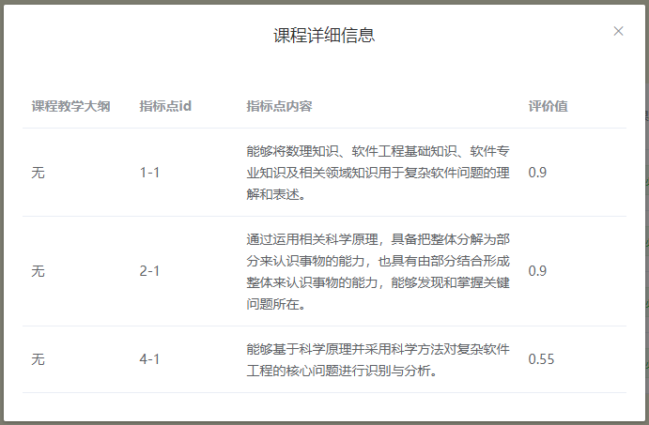

（2）查看预警通知界面

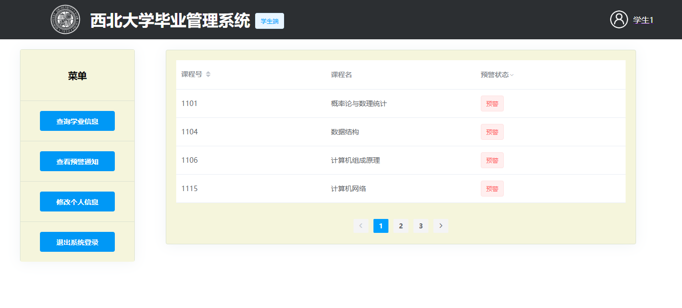

页面表格展示所选课程的预警信息，表格“预警状态”列显示课程是否被预警。